Кейс CallCentre “Manager Job” 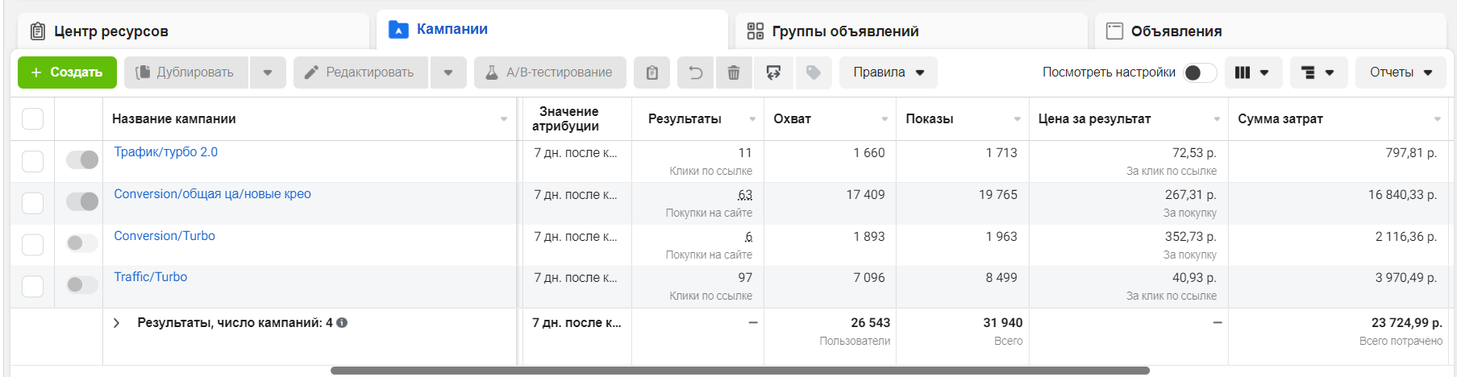



Вакансии в call центр.

Официальный сайт куда велась реклама - https://manager-job.ru/ Для неё была запущена таргетированая реклама в социальных сетях Facebook и Instagram.

Реклама запускалась на всю Россию.

Бюджет рекламной компании был порядка 25000 р. в месяц.

23 724,99 p. - Всего потрачено  
26 543 - Пользователей охвачено  
Заявок - 77  
Цена заявки - 308 р.